Уважаемые Дамы и Господа!
От лица команды отеля «Astana Central» мы выражаем Вам свое почтение и приглашаем к взаимному сотрудничеству.
Отель «Astana Central» — это новый отель бизнес класса, открытый в августе 2016 года и находящийся в самом центре Астаны, на левом берегу. Отель располагает 16 номерами различной категории.
Наш отель является идеальным вариантом для Вашего проживания и отдыха, благодаря атмосфере гостеприимства и уюта, где в отличие от крупных и шумных отелей, вы можете насладиться отдыхом в свежих, уютных номерах повышенного комфорта и с современным дизайном.
Также в отеле расположились ресторан «The Brunch» с авторской кухней шеф-повара Артура Самуэля Девананда (Arthur Samuel Devanand), а так же предоставляем услуги банкета с выездом:
- Кофе-Брейк
- Кейтеринг
- Тимбилдинг
- Фуршет
И конференц-зал для проведения презентаций, деловых переговоров и других бизнес мероприятий.
Нашими постоянными Гостями являются сотрудники следующих компаний:
- Университет «КазГЮУ»  - «RUMIGroup  - ТОО «APSInvestment»  - ТОО «ДОС-Групп Лимитед»  - УО «Алматы Менеджмент Университет»  - ТОО «MITSUBISHI Центр Юг»  - Представительство «Lester University»в РК  - АО «Бахус Алматы»  - ТОО «Думан Сырнайы»  - ТОО «Туран Азия LLP»  - ТОО «Source Invest Company»  - Horyou Social Network – SIGEF 2017 | - Aавиакомпания «Sunkar Air»  - Авиакомпания «Fly Dubai»  - Посольство Франции в РК  - Посольство Армении в РК  - АО «Каз Транс Ойл»  - АО «ТНК «Казхром»  - ОО«Французский Альянс»  - Представительство ООО «Виссманн в РК»  - ТОО «KPI»  - ТОО «Казстройпроект»  - IBF TAIEX – European Commission  - The ITER Organization
и многие другие казахстанские и зарубежные компании.

Корпоративные тарифы Astana Central Hotel
Предлагаем Вам рассмотреть данное коммерческое предложение по размещению Ваших гостей и сотрудников участвующих на Выставках
Корпоративный тариф предоставляет Вашей компании постоянную скидку.

А Также для Участников выставки предлагаем БЕСПЛАТНЫЙ ТРАСФЕРТ
Отель - Выставочный центр "КОРМЕ" - Отель,
а также проживание со скидкой в размере 30%

Категория  номера | Кол-во  номеров | Базовая стоимость  (с завтраком)  1 гость 2 гостя | Корпоративный тариф  ( с завтраком)  1 гость 2 гостя
Double Standard  (номер с одной двуспальной кроватью) | 8 | 20 000 23 000 | 15 000 17 500
Twin Comfort  (номер с двумя раздельными кроватями) | 4 | 21 000 24 000 | 16 000 18 500
Suite  (двухкомнатный номер с одной двуспальной кроватью queensize и раскладным диваном) | 4 | 30 000 33 000 | 23 000 25 500

3 человека в люкс (дети от 7 лет)

Люкс | Без завтрака | С завтраком | Корпоративный тариф
 | 3 чел | 3 чел | 3 чел
 | 30 000 | 39 000 | 32 500

Время заезда – 14:00; время выезда – 12:00
- При раннем заезде до 06:00 плата за проживание начисляется как за полные сутки
- Ранний заезд (06:00 – 14:00) оплачиваются в размере 50% от стоимости номера
- Поздний выезд (12:00 – 18:00) оплачиваются в размере 50% от стоимости номера
- При выезде после 18:00 плата за проживание начисляется как за полные сутки.
- Трансфер: аэропорт-отель 3500 тенге, отель-аэропорт 3000 тенге. Не учитывая задержку рейса и ожидание водителя.

Дополнительная информация об отеле и правила проживания размещены на сайте: www.astanacentralhotel.kz

С уважением,
Сандугаш Ерубаева
Специалист отдела продаж
тел: +7 7172 999922, 575070
8 707 444 02 18

Конференц-зал отеля «Astana Central»
Вы можете провести деловые переговоры, организовать семинар или выступить с презентацией перед аудиторией в специально оборудованном и комфортном конференц-зале, расположенном на 1 этаже отеля «Astana Central».
Зал рассчитан на 20-30 человек в зависимости от рассадки. В зале есть все необходимое для проведения мероприятия: ноутбук, проектор, маркерная доска, флипчарт.
Предлагаем рассмотреть тарифы на аренду Конференц-зала:
Наименование | Ед. измерения | Цена | Корпоративная  цена
Аренда конференц-зала | Полдня | 15 000 | 12 000
 | Полный день | 25 000 | 20 000

Аренда оборудования
Маркерная доска | 1 день | включено | включено
Флипчарт | 1 день | 5 000 | включено
Интернет Wi-Fi | 1 день | включено | Включено
Экран и проектор | 1 день | включено | включено
Ноутбук | 1 день | 5 000 | 3 000
Также мы рады предложить различные варианты кофе-брейков, ланчей, напитков и закусок для участников мероприятий по предварительному согласованию.
К любому заказу мы подходим индивидуально. Возможно предоставление скидок в зависимости от количества заказанных дополнительных услуг, от количества дней проведения мероприятия, от даты проведения (праздничные, выходные дни).

С уважением,
Сандугаш Ерубаева
Специалист отдела продаж
тел: +7 7172 999922, 575070
тел: +7 707 444 02 18

Выездные услуги ресторана«The Brunch» отеля Astana Central Hotel
- свадьба, юбилей от 20 000 тг. и выше на одного человека.
(включены - еда, посуда, бойлер, кофе-машина, текстиль, логистика, обслуживание)
- фуршет, тимбилдинг, презентации, конференции, бизнес -форум и т.д. от 40 чел. - от 2 000 тг. и выше
(включены - еда, посуда, бойлер, кофе-машина, текстиль, логистика, обслуживание)
- кофе-брейк от 1 000 до 6 000 тг.
(включены - еда, посуда, бойлер, кофе-машина, текстиль, логистика, обслуживание)
Заказ мероприятий на выезд по номеру +7 707 444 02 18
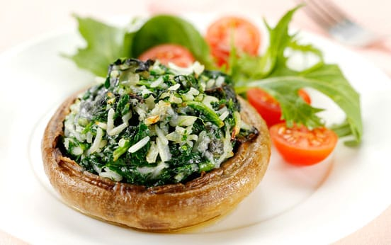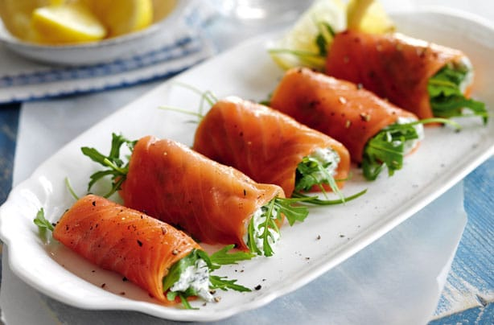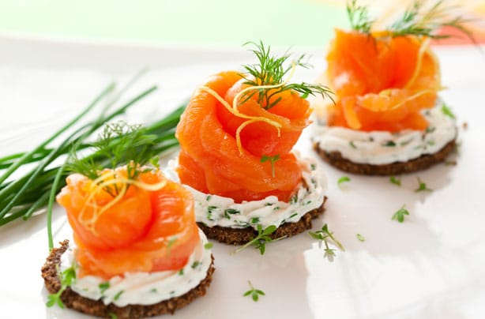
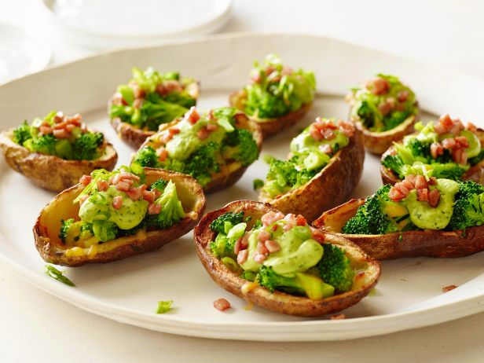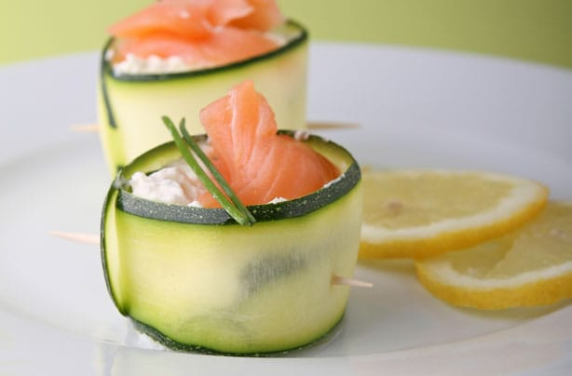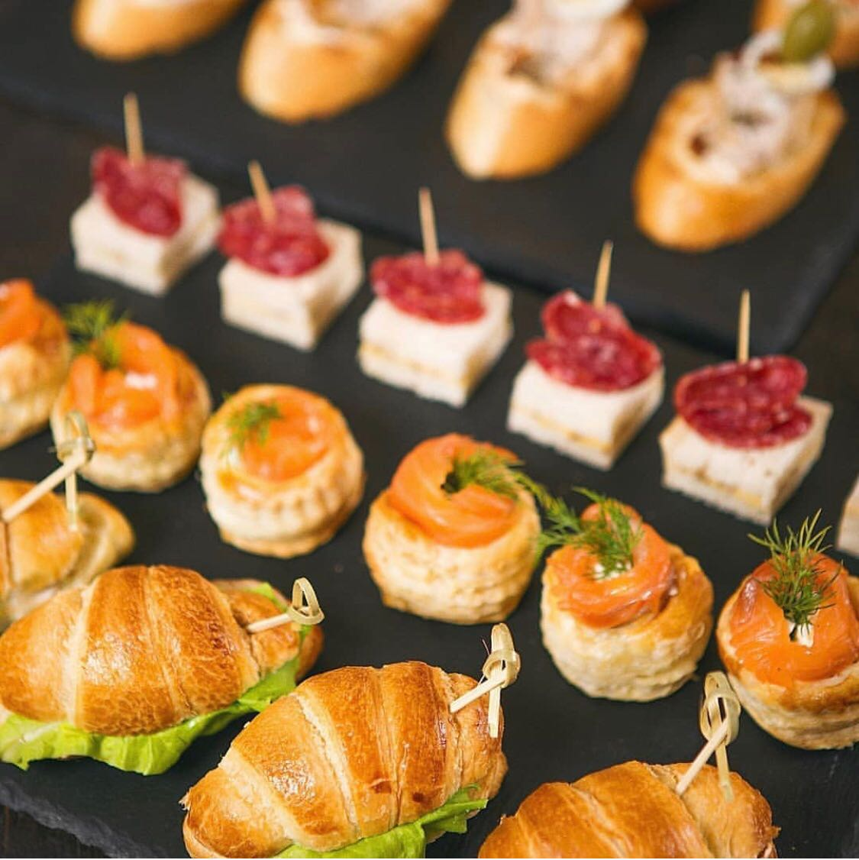

Расположение отеля«Astana Central»
Расположение отеля «Astana Central» на пересечении с центральным проспектом Туран, в шаговой доступности от крупных торговых и развлекательных центров, ресторанов, а также бизнес-центров, придаёт нашему отелю особую уникальность и функциональность для наших Гостей, представляя отель одним из наиболее востребованных в деловой столице Казахстана.
- Расстояние до Аэропорта составляет 16 км.
- Расстояние до ж/д Вокзала составляет 6,5 км.
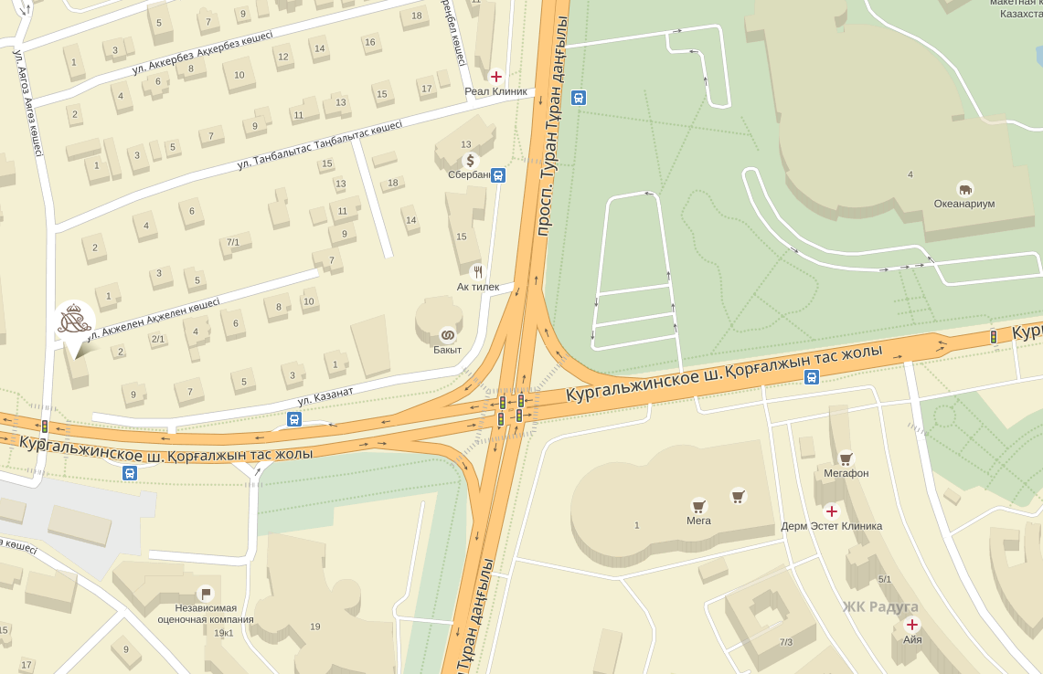
В шаговой доступности от отеля «Astana Central» находятся: Торгово-развлекательный центр «Keruen-City», Развлекательный центр и океанариум «Думан», Центральный парк г. Астана, Центральный офис АО «Сбербанк России», Автоцентры Nissan,LandRover, кофейни, аллея ресторанов.

Double Standard
(номер с одной двуспальной кроватью)
Номера категории Стандарт оформлены в современном стиле и оснащены всем необходимым для Вашего комфортного пребывания. Двуспальная просторная кровать размером 160*200 см. В номере имеется телевизор с плоским экраном; сейф, бесплатный доступ к сети Wi-Fi; кондиционер, который работает как в режиме охлаждения, так и обогрева; а так же тапочки, рожок и салфетка для обуви. В ванной комнате Вы найдете необходимые гигиенические принадлежности, косметическое зеркало, фен и халат. Площадь номера 25 кв.м.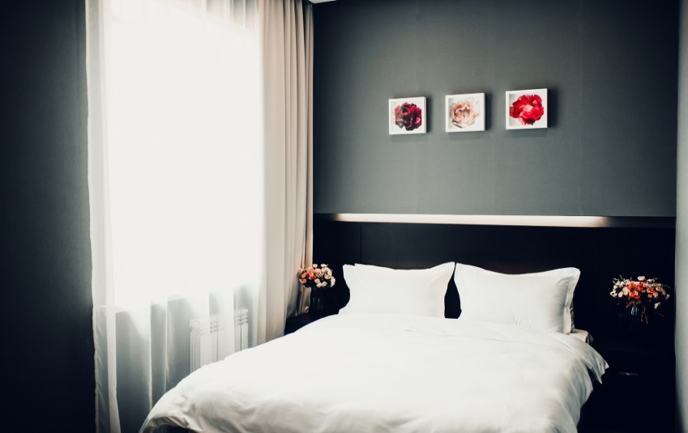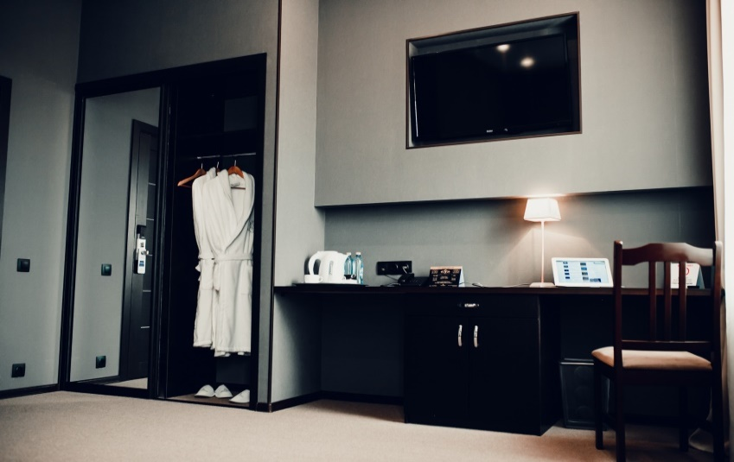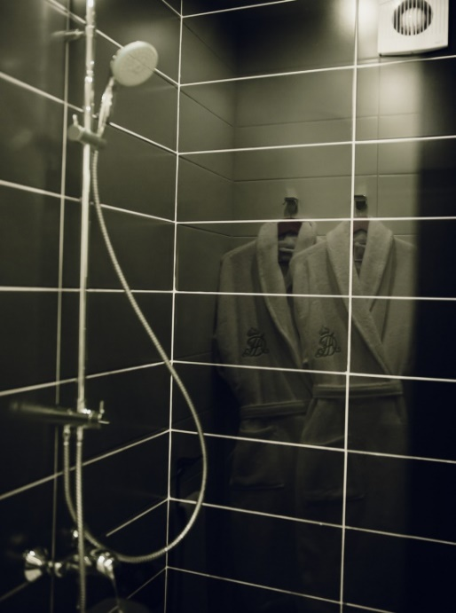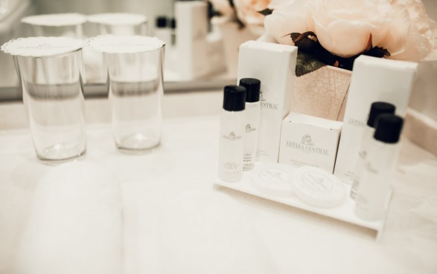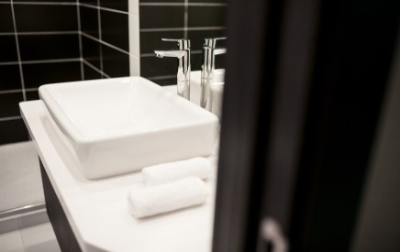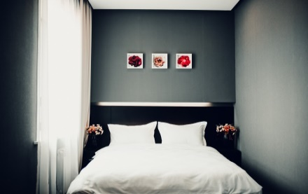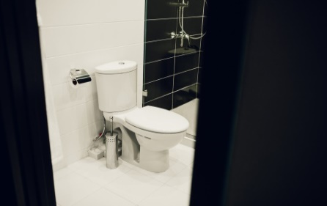

Twin Comfort
(номер с двумя односпальными кроватями)
Двухместный комфортабельный номер с двумя раздельными кроватями (размер каждой 100*200см), которые могут соединиться в одно большое спальное место (Queensize). В номере имеется телевизор с плоским экраном; сейф, бесплатный доступ к сети Wi-Fi; кондиционер, который работает как в режиме охлаждения, так и обогрева; а так же тапочки, рожок и салфетка для обуви. В ванной комнате Вы найдете необходимые гигиенические принадлежности, косметическое зеркало, фен и халат.
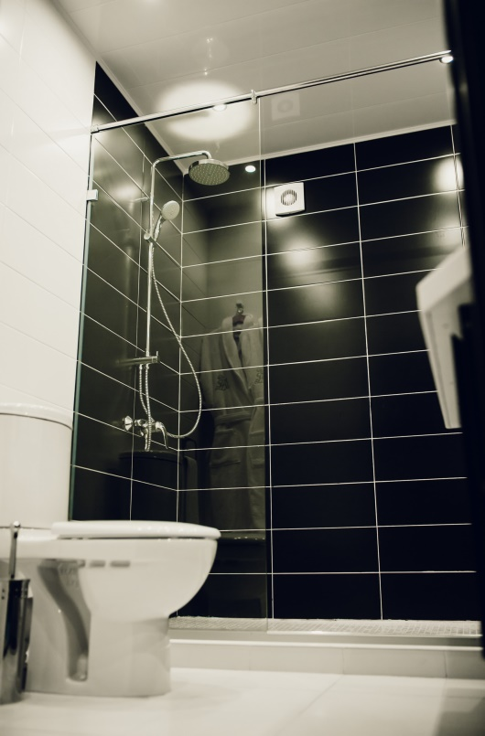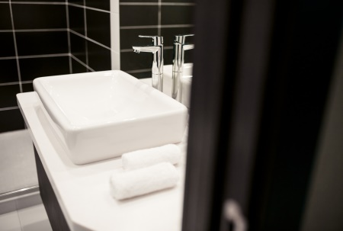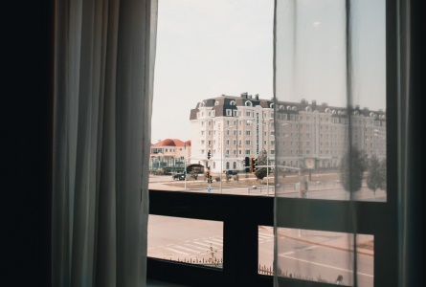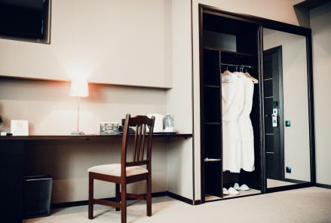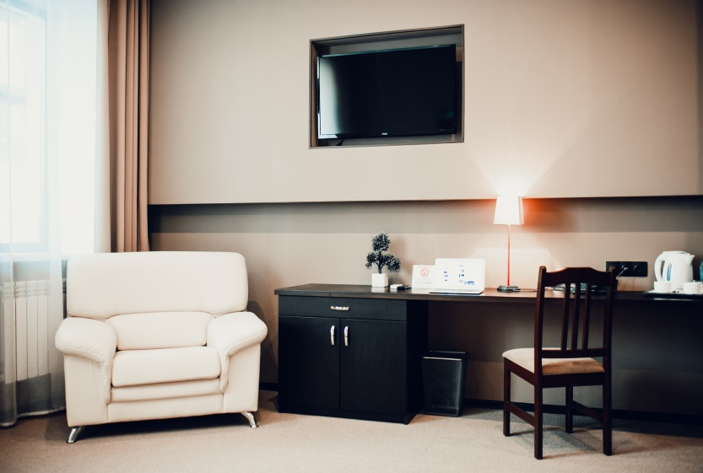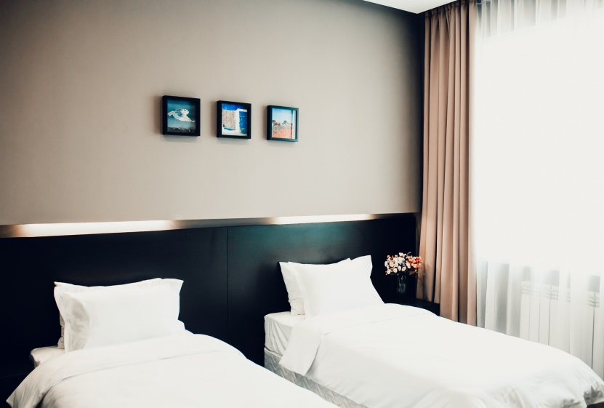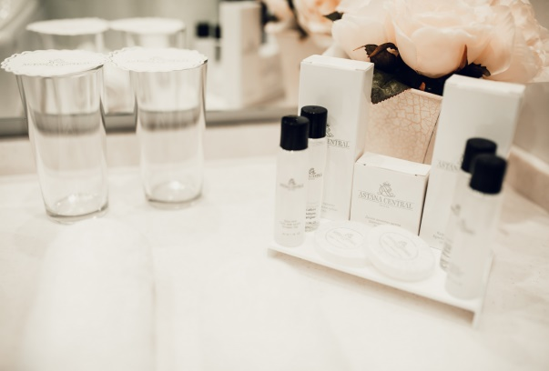Площадь номера 30 кв.м.

Suite
(двухкомнатный номер с одной двуспальной кроватью и раскладным диваном)
Номер Люкс – это двухкомнатный номер с гостиной комнатой и спальней. Размер кровати – KingSize (180*200), так же в гостиной комнате расположен раскладной диван. В номере имеется телевизор с плоским экраном; сейф, бесплатный доступ к сети Wi-Fi; кондиционер в каждой комнате, который работает как в режиме охлаждения, так и обогрева; а так же тапочки, рожок и салфетки для обуви. В ванной комнате Вы найдете необходимые гигиенические принадлежности, косметическое зеркало, фен и халаты.
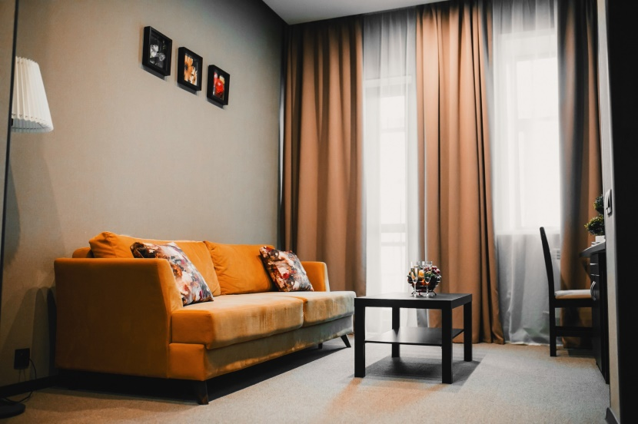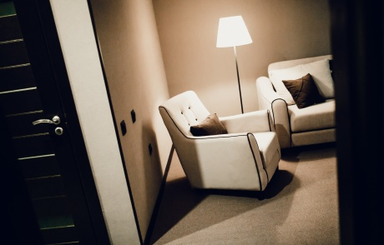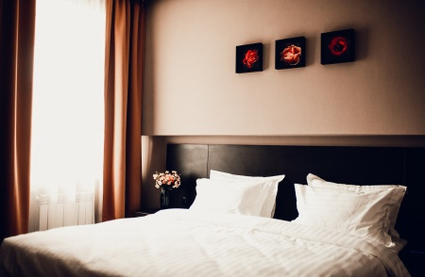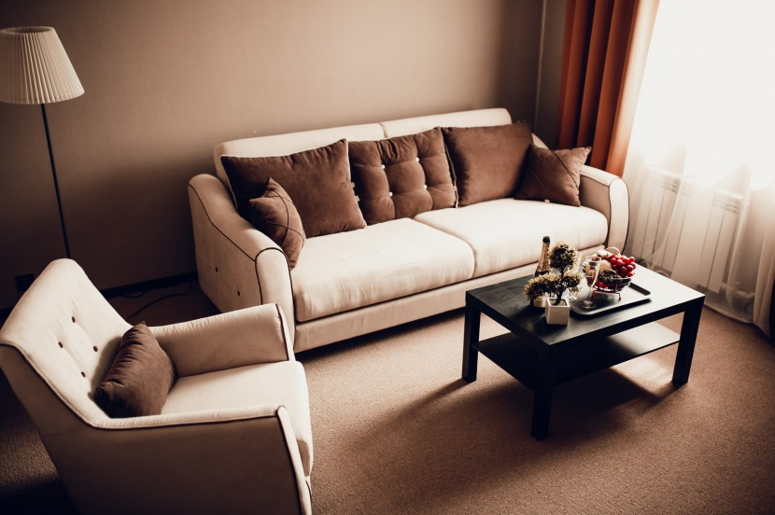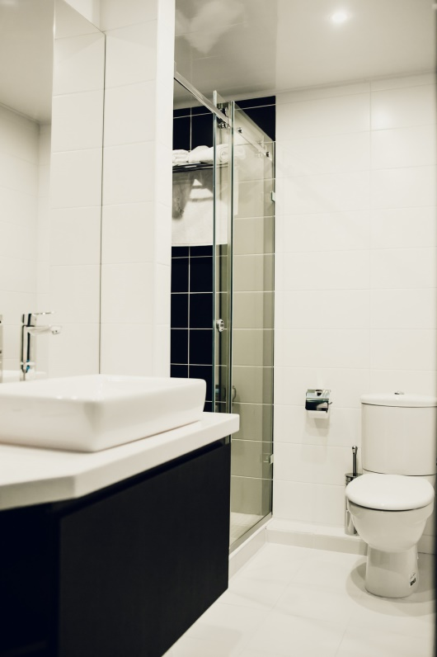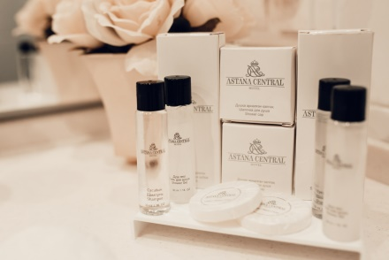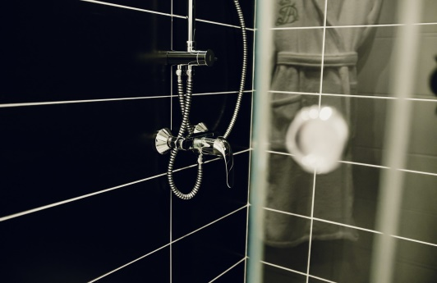Площадь номера 40 кв.м.

